1. studenoga 2020.
Br. 249/2020.

URED PREDSJEDNIKA REPUBLIKE HRVATSKE OBJAVLJUJE DOKUMENTE KOJI DEMANTIRAJU MINISTRA OBRANE

Ured za odnose s javnošću ministarstva obrane, para političko tijelo koje ne treba poistovjećivati s ministarstvom, a posebice ne s Glavnim stožerom i čiji zadatak je da politički opslužuje svoju stranačku vrhušku u priopćenju od 31. listopada opet nije objasnilo zašto Ured Predsjednika Republike nikada nije ni obaviješten niti uključen u pripremu provedbe Odluke o obilježavanju blagdana Svih svetih i Dušnog dana, a kojom je bilo predviđeno zajedničko polaganje vijenca predsjednika Republike, Vlade i Hrvatskog sabora. Ne objašnjavaju niti svoju (isključivu) ulogu u pripremi Programa obilježavanja blagdana Svih Svetih i Dušnog dana 30. listopada i 2. studenoga 2020. Ključne informacije prešućuju pa ćemo još jednom ministru obrane osvježiti memoriju.

Kako ne bi ostalo dvojbi, Ured PRH objavljuje tri dokumenta: „Odluku o obilježavanju blagdana Svih svetih i Dušnog dana“ koju je 23. listopada potpisao ministar obrane; Zapovijed koju je (temeljem te Odluke) 28. listopada donio načelnik Glavnog stožera OSRH admiral Robert Hranj; te „Program obilježavanja blagdana Svih Svetih i Dušnog dana 30. listopada i 2. studenoga 2020.“ a koji je pripremio Samostalni odjel za protokol Ministarstva obrane.

Najprije o ministrovoj odluci. U Odluci o obilježavanju blagdana Svih svetih i Dušnog dana u točci 3. jasno piše da će se „svečano polaganje vijenaca i paljenje svijeća uskladiti prema protokolima Predsjednika Republike, Hrvatskog sabora i Vlade RH“. Jasno je, dakle, da se predviđa zajedničko polaganje vijenaca. U istoj točci piše i ovo: „Program polaganja vijenaca izradit će Samostalni odjel za protokol Ministarstva obrane u suradnji s protokolima Predsjednika RH, Hrvatskog sabora i Vlade RH“ a „za provedbu ove točke odluke odgovoran je Glavni stožer OSRH i Samostalni odjel za protokol Ministarstva obrane“. Jasno je, opet, tko je zadužen za pripremu programa. Zadužen je MORH, g. ministre, vašom odlukom.
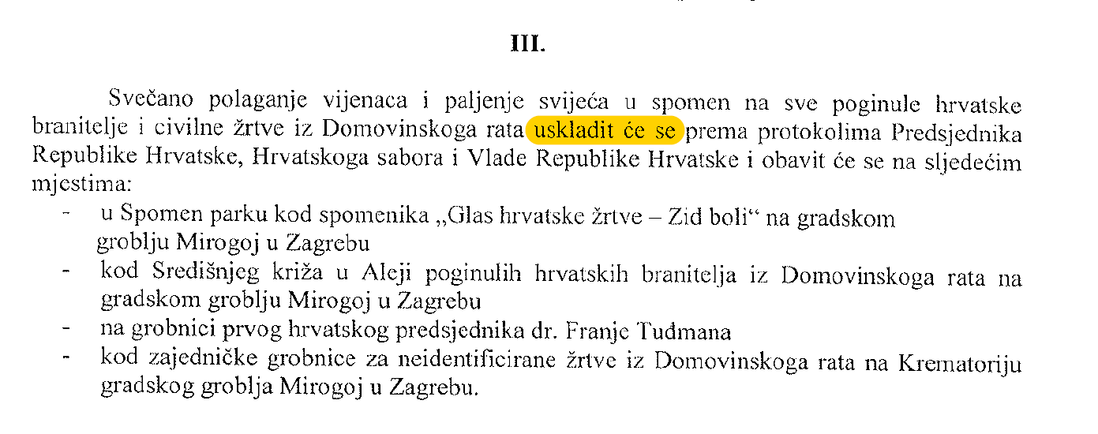

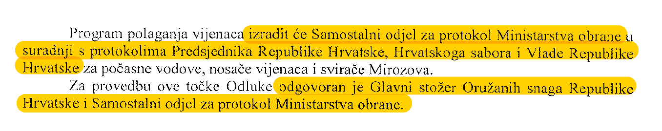

Iako smo već rekli, ali ponovimo: Odluka ministra obrane nikada nije dostavljena Uredu PRH, nitko nije obavijestio Ured PRH o programu svečanog polaganja vijenaca, nitko nije pozvao Ured PRH na usklađivanje protokola.

Na temelju odluke ministra obrane i programa MORH-a, načelnik Glavnog stožera OSRH admiral Robert Hranj donio je zapovijed 28. listopada.
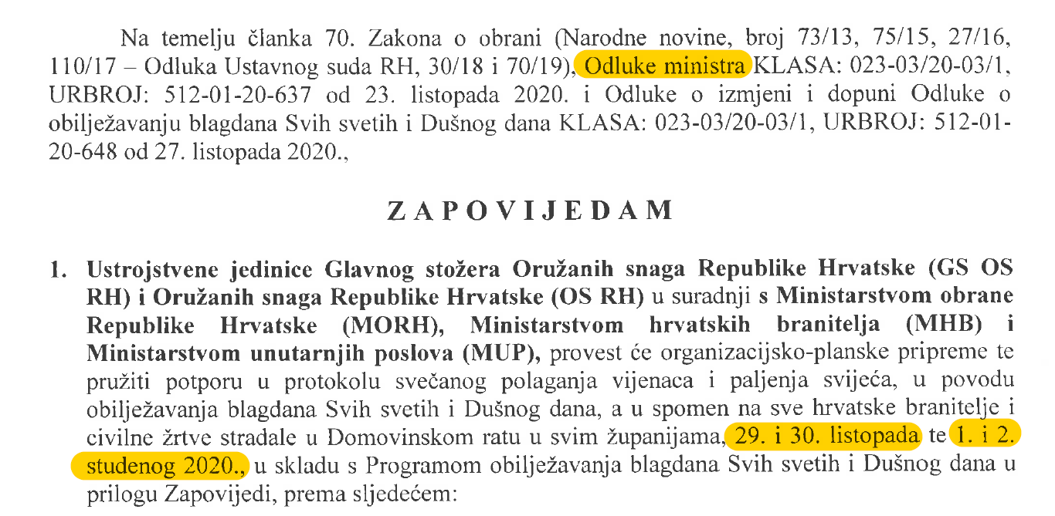
U njegovoj zapovijedi, između ostalog, stoji: „Svečano polaganje vijenaca i paljenje svijeća Predsjednika RH i vrhovnog zapovjednika OS RH, Hrvatskog sabora i Vlade RH bit će 30. listopada 2020. s početkom u 11:00 sati“.

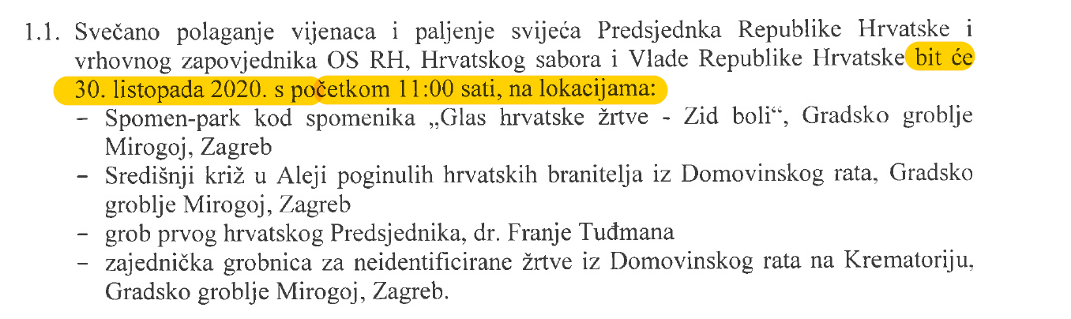

U prilogu zapovijedi je – A TO JE POSEBNO VAŽNO ISTAKNUTI - i „Program obilježavanja blagdana Svih Svetih i Dušnog dana 30. listopada i 2. studenoga 2020.“ koji je pripremio Samostalni odjel za protokol Ministarstva obrane - produljena ruka ministra obrane. Program je to kojega je načelnik GS OSRH dobio iz MORH-a, prema uvijek istoj proceduri. Isti onaj Program kojega je valjda trebao dobiti i Ured PRH, ali ga nikada dobio nije, štoviše, trebalo ga je uskladiti s Uredom PRH, ali nije. A tko to nije učinio, a morao je? MORH.

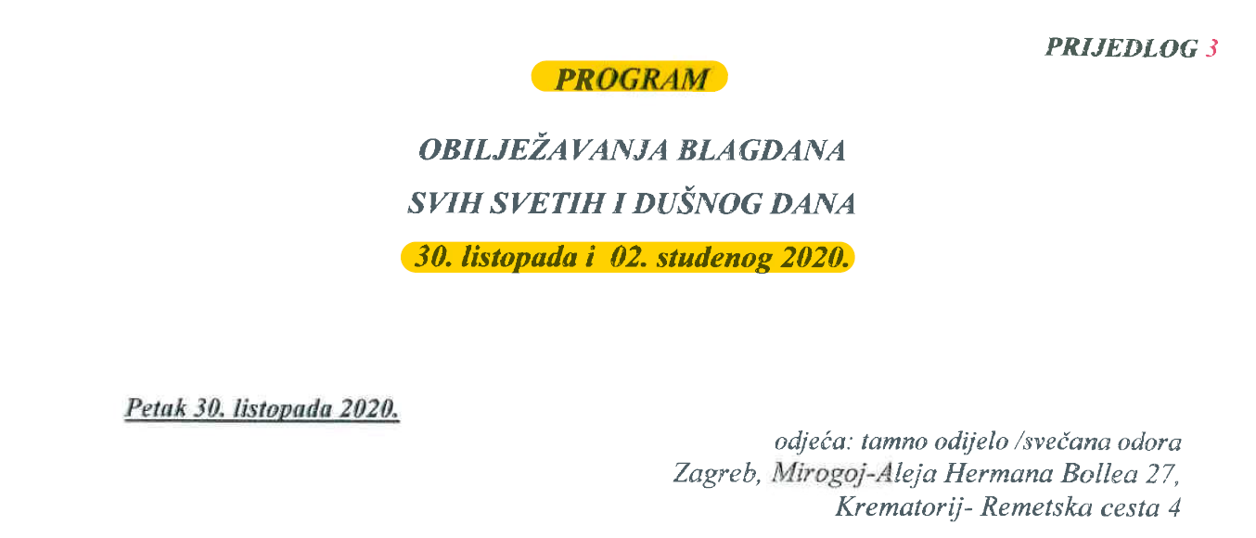
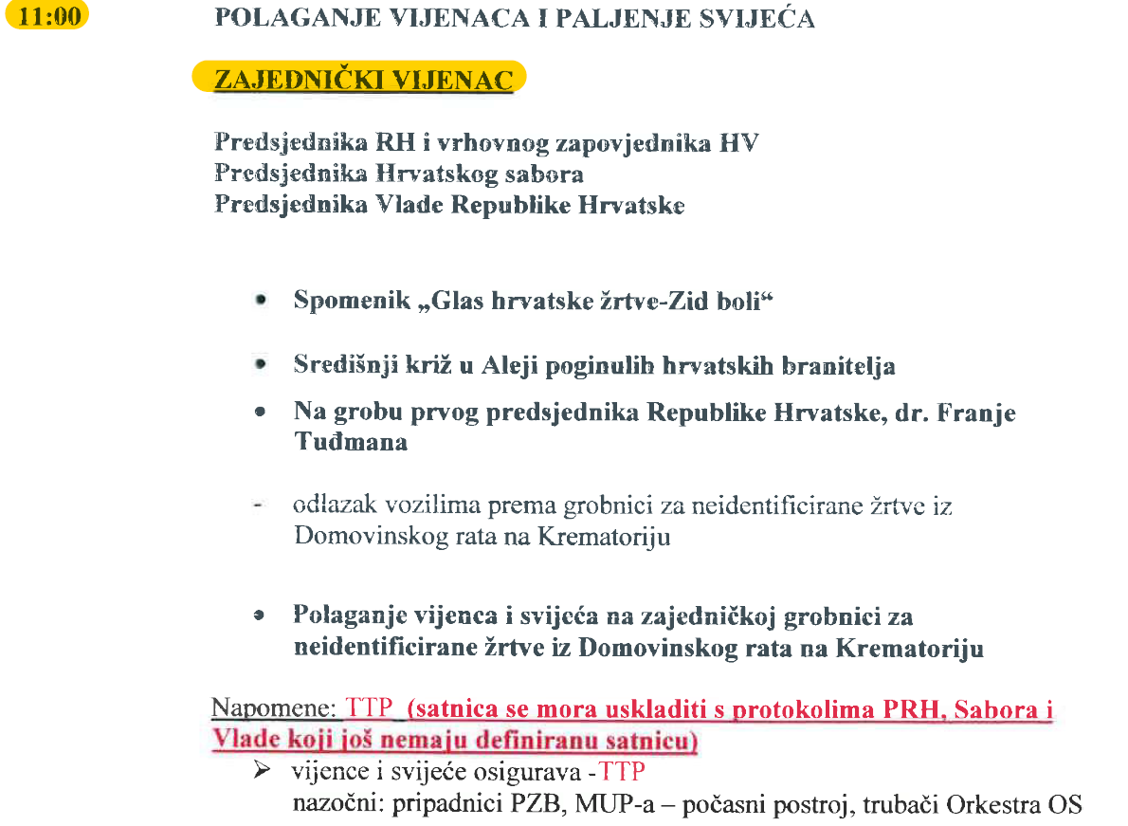

Dovoljan je pogled na priloženi „Program obilježavanja blagdana Svih Svetih i Dušnog dana 30. listopada i 2. studenoga 2020.“ Samostalne službe za protokol MORHa (tj. ministra obrane) stoji: „zajedničko polaganje vijenaca predsjednika Republike, Hrvatskog sabora i Vlade RH predviđa se za 30. listopada, u 11 sati“. Istina, napomenuto je kako se samo još satnica mora uskladiti s protokolima PRH, Hrvatskog sabora i Vlade. Ali, kao što ni sam program nikada nije dostavljen Uredu PRH, tako se ni o satnici nikada nije upitalo Ured PRH.

Jedino što je točno u zadnjem priopćenju MORH-a jest tvrdnja kako se u ministrovoj Odluci o obilježavanju blagdana Svih svetih i Dušnog dana ne navodi ni točan datum niti vrijeme polaganja vijenaca i paljenja svijeća Predsjednika Republike, Hrvatskoga Sabora i Vlade RH. Ali, Ured PRH to nikada nije ni rekao. Rekli smo da se datum i vrijeme zajedničkog polaganja vijenaca – 30. listopada u 11 sati - nalaze u programu koji je pripremio MORH, točnije Samostalna služba za protokol Ministarstva obrane. I da sada dodamo još važnije: s istim Programom upoznat je i ministar Banožić osobno, jer mu je dostavljen skupa s već spomenutom zapovijedi načelnika GS OSRH.

Iz svega neprijeporno proizlazi kako je ministar obrane znao da se priprema zajedničko obilježavanje blagdana Svih svetih 30. listopada (vidio je to u programu MORH-a koji je ‘samostalno’ priredila njegova služba za protokol i znao je da se za tu svrhu angažira Počasno zaštitna bojna (vidio je to iz zapovijedi načelnika GS OSRH).
Ali očito nije znao da njegov stranački gazda i predsjednik Vlade planira prekinuti uljuđenu tradiciju zajedničkog polaganja vijenaca u prigodi državnih blagdana. A kada je i to doznao, morao se javno izložiti, pa makar govoreći neistine.

One koji žele znati više, pozivamo da pročitaju izvorne dokumente:

Link na vijest na webu - https://www.predsjednik.hr/vijesti/ured-predsjednika-republike-objavljuje-dokumente-koji-demantiraju-ministra-obrane/

Link na Odluku ministra obrane https://www.predsjednik.hr/wp-content/uploads/2020/11/ODLUKA-MINISTRA-OBRANE-O-OBILJEZAVANJU-BLAGDANA-SVIH-SVETIH-I-DUSNOG-DANA.pdf

Link na Zapovijed Načelnika Gl. stožer i Program - https://www.predsjednik.hr/wp-content/uploads/2020/11/ZAPOVIJED-GL.-STOZERA-I-PROGRAM-OBILJEZAVANJA-BLAGDANA-SVIH-SVETIH-I-DUSNOG-DANA.pdf

GLASNOGOVORNIK
Nikola Jelić

